

电子信息与通信学院

实 验 报 告

实验名称： 微波技术实验

课程名称：电磁场与微波技术

姓名： 易子闳

学号： U201613634

地点： 南一楼西214室

教师： 李青侠

成绩：

2018年12月21日

**微波技术实验**

1. **实验目的**
2. 学习矢量网络分析仪的基本原理
3. 学习如何使用AV36580A矢量网络分析仪
4. 学习使用AV36580A测量在不同工作环境下微带线的S参数
5. 学习使用AV36580A测量天线的S参数
6. **实验内容**
7. 矢量网络分析仪的使用
8. 不同环境下微带线参数的测量
9. 测量天线的反射系数和VSWR
10. **实验环境**

硬件环境：AV36580A矢量网络分析仪

1. **实验过程及结果**

## 矢量网络分析仪的使用

1. 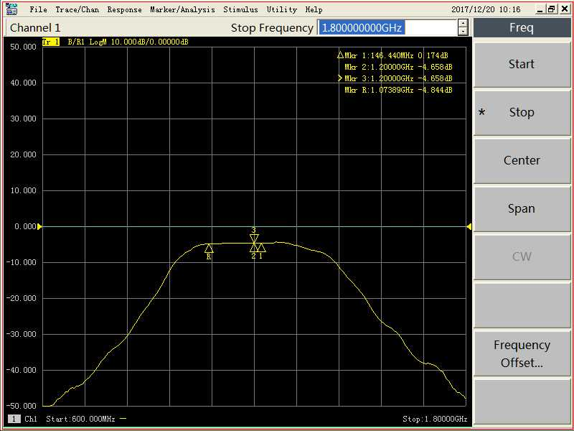机器开机，将RF带通滤波器接到仪器上，设置激励源起始和截止频率，设置纵坐标参数为log、激励源强度为-10dbm，选择测量参数为S21，将光标全部调出，如图
2. 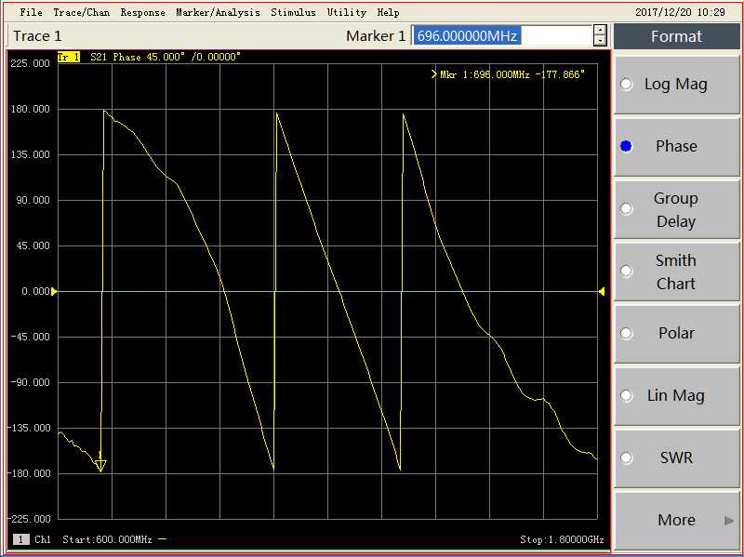设置测量格式为相位
3. 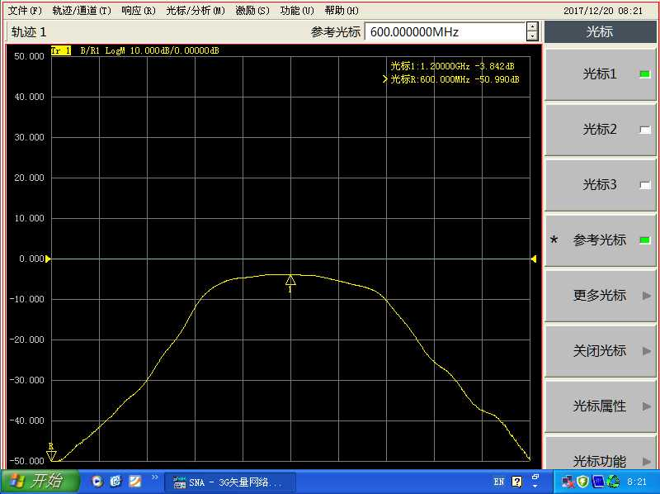设置光标到S21对数幅度最大值和最小值,

分析：可以直接从光标中读出，最大值在1.20000GHz处，幅度为-3.842dB；最小值在起始频率600.000MHz，幅度为-50.990dB。因为S21为正向传输系数，所以知道，在1.2GHz处微波的正向传输功率最大。

1. 调出两个窗口，比较S21和S12的幅度

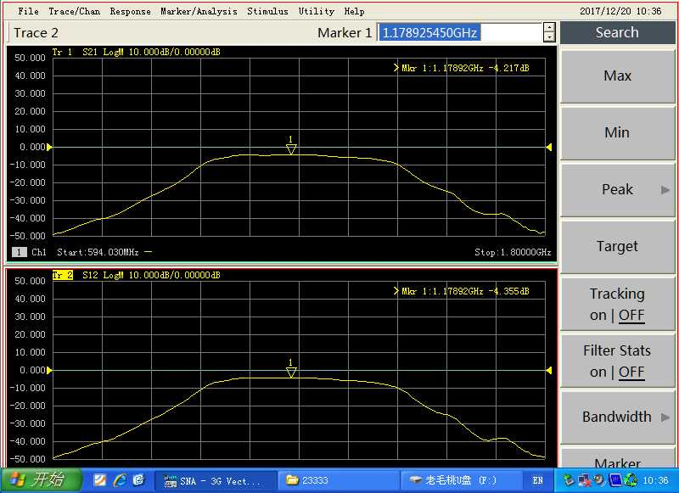

1. 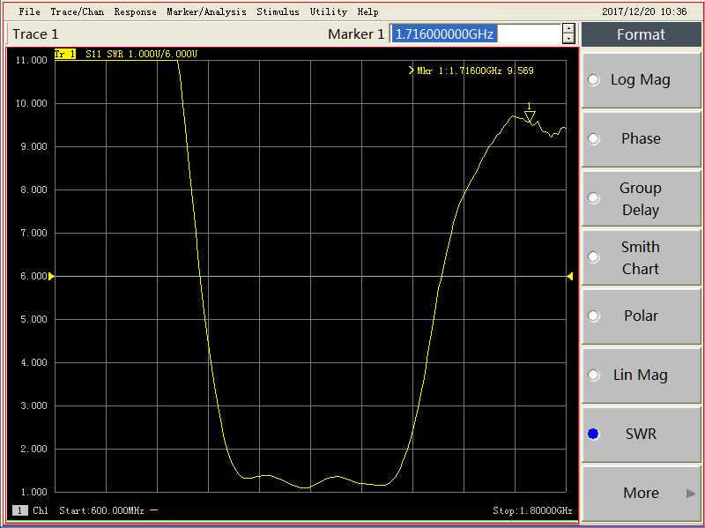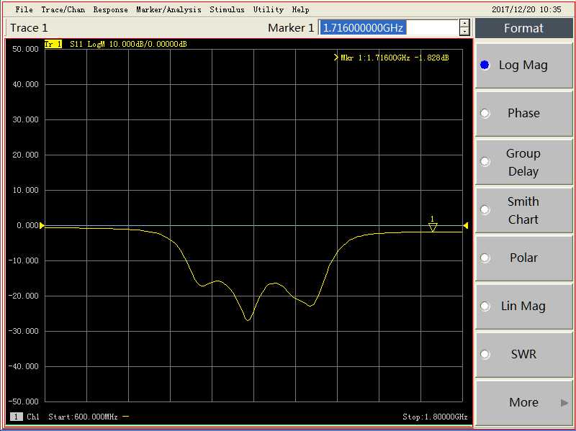测量S11的log模式和SWR模式
2. 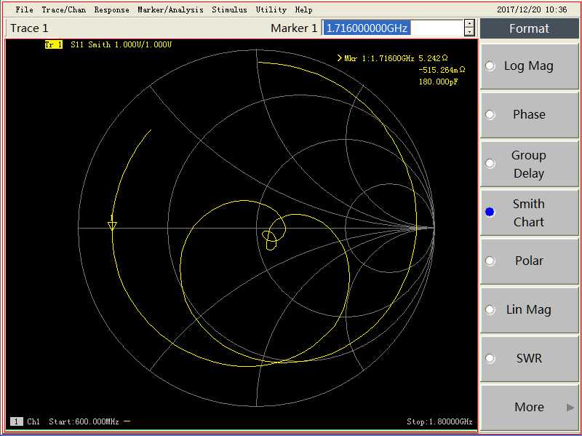测量S11的史密斯圆图
3. 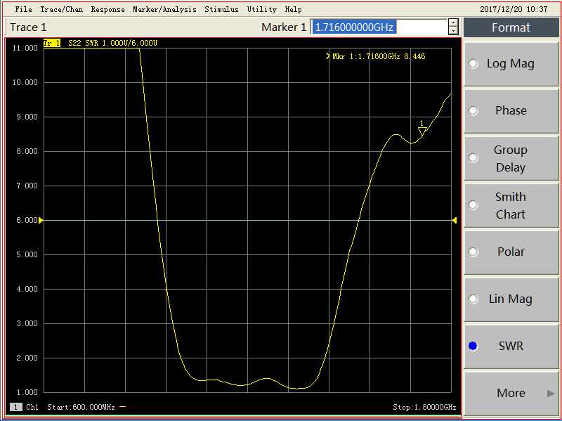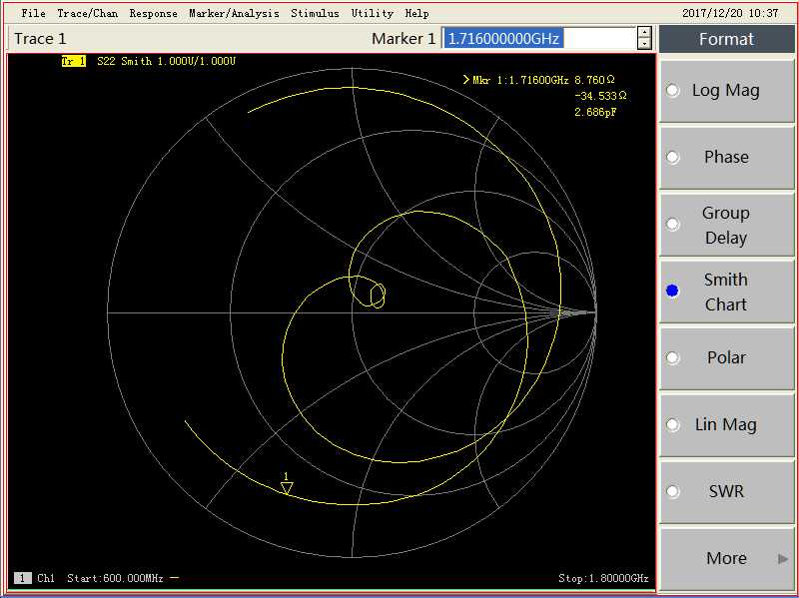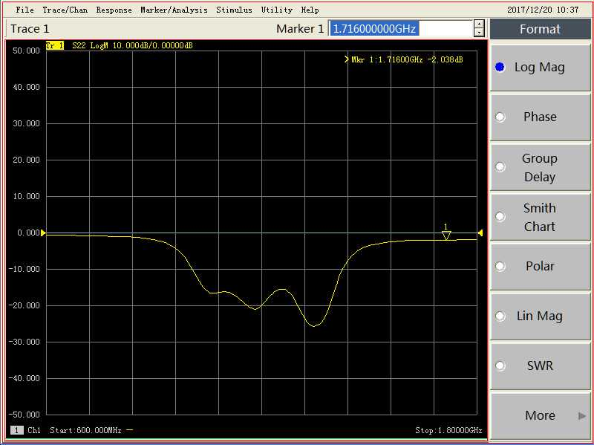S22的log mag、史密斯圆图、SWR
4. S21和S11的史密斯圆图和对数幅度图对比

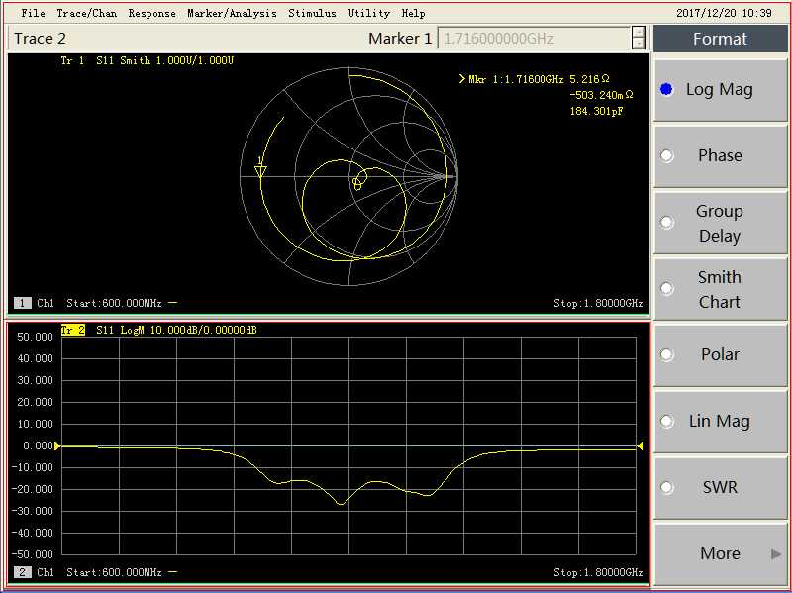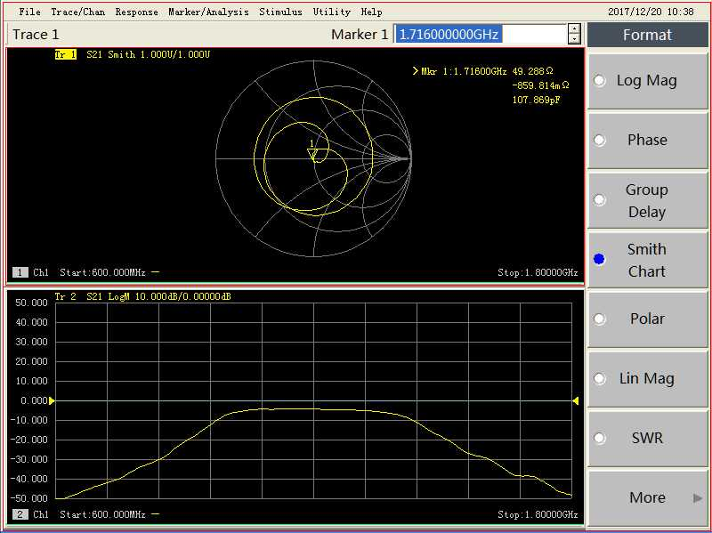

1. 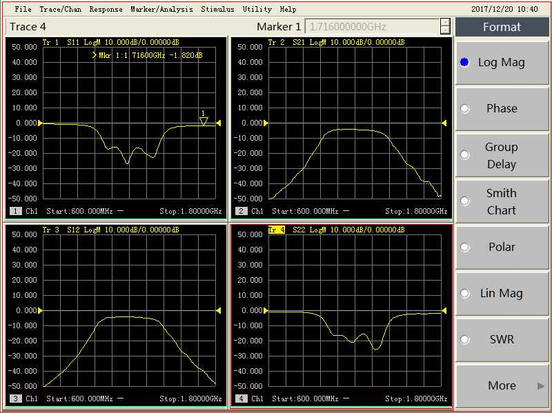使用4张图模式
2. 使用光标

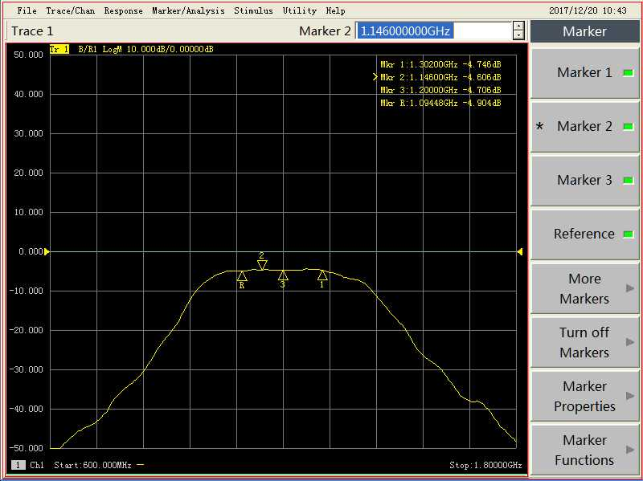

## 微带传输线模块测量

连接微带传输线模块的一端，设置激励源频率为100~400MHz

1. 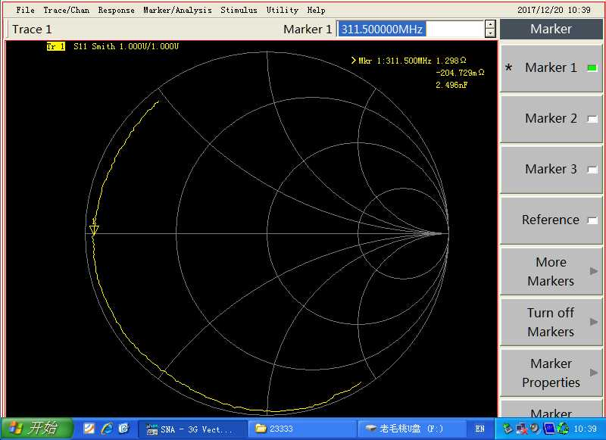测量短路点的驻波比特性，调整史密斯圆图到短路点：

分析：如图所示，读出短路点频率为311.5000MHz，输入阻抗为1.298kΩ。

1. 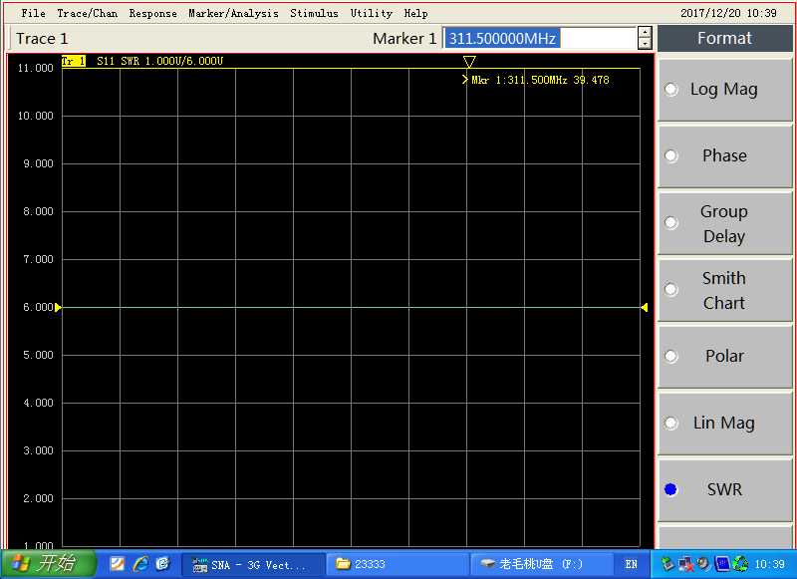测量短路点的驻波比特性如下

分析：读数39.478

1. 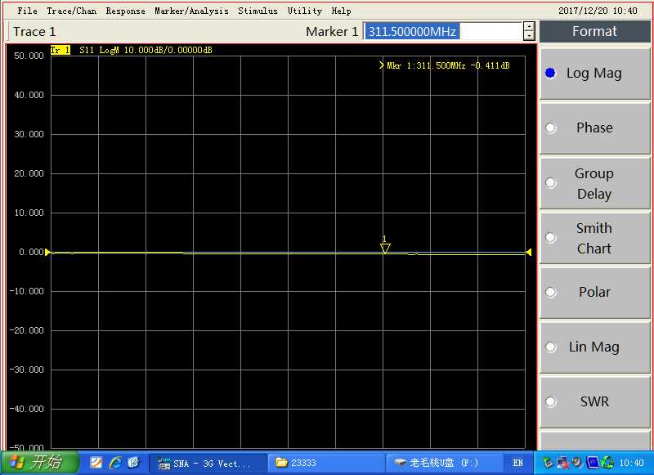测量短路点的对数幅度特性如下

分析：读数-0.411dB

1. 找到史密斯圆图的开路点，

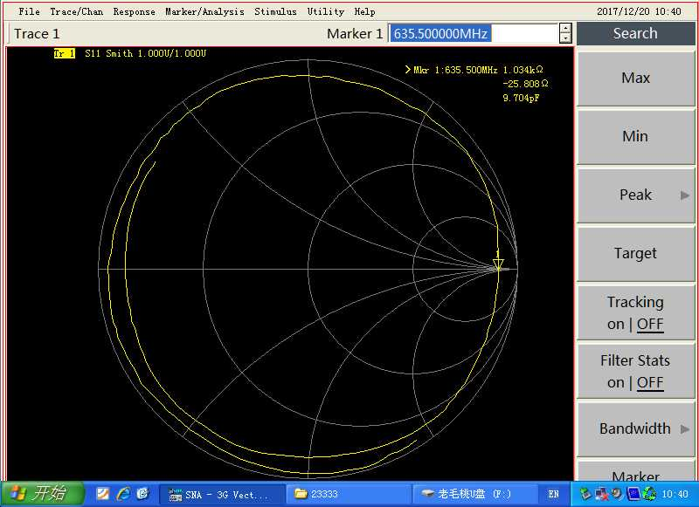

分析：记录开路点的频率为635.500MHz，输入阻抗为1.034kΩ。

1. 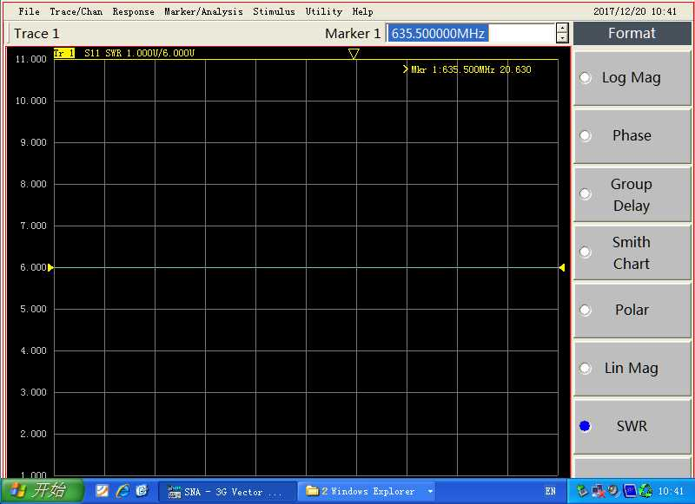测量开路点的驻波比特性如下

分析：读数20.630

1. 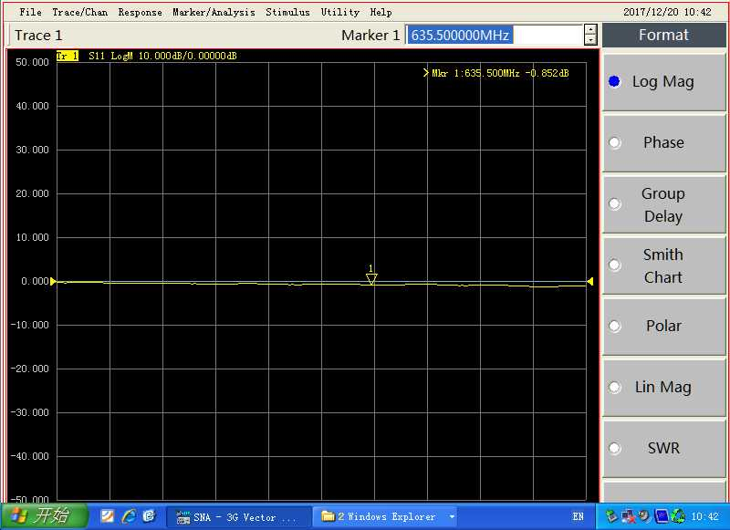测量开路点的对数幅度特性如下

分析;:读数-0.852dB

### 当微带线传输模块另一端接匹配负载（50Ω）

1. 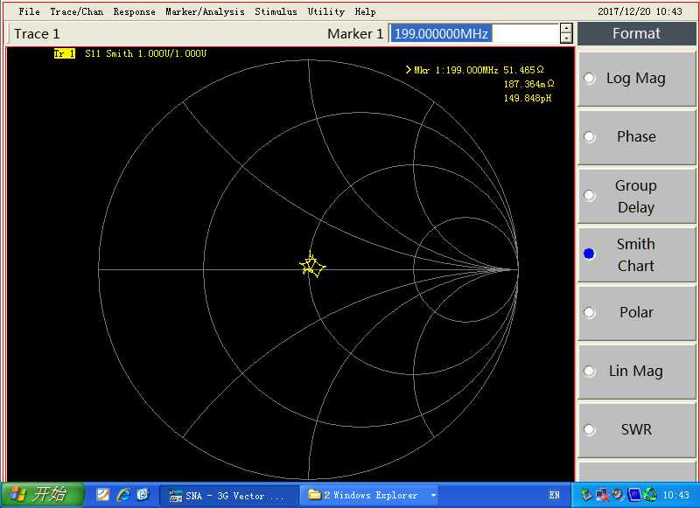找到史密斯圆图的短路点

分析：记录该点频率为199.000MHz，输入阻抗为51.465Ω。

1. 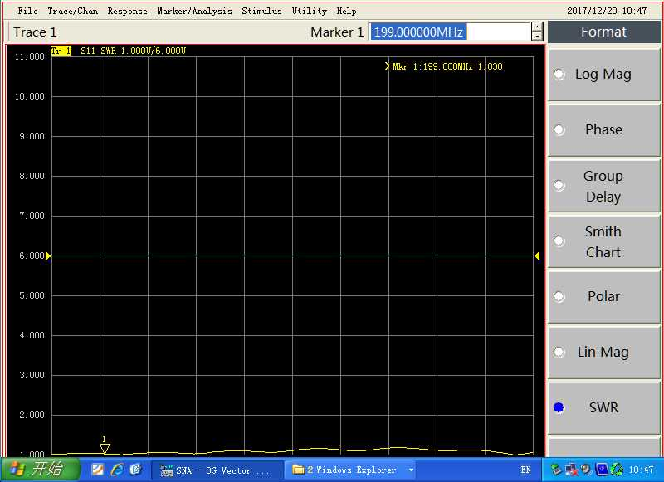测量该点的驻波比特性如下

分析：读数1.030

1. 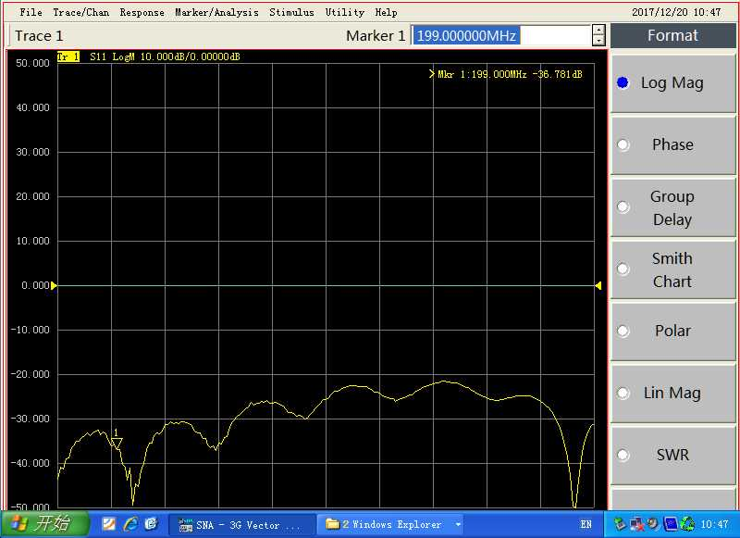测量该点的对数幅度特性如下

分析：读数-36.781dB

## 测量天线的反射系数和VSWR

1. 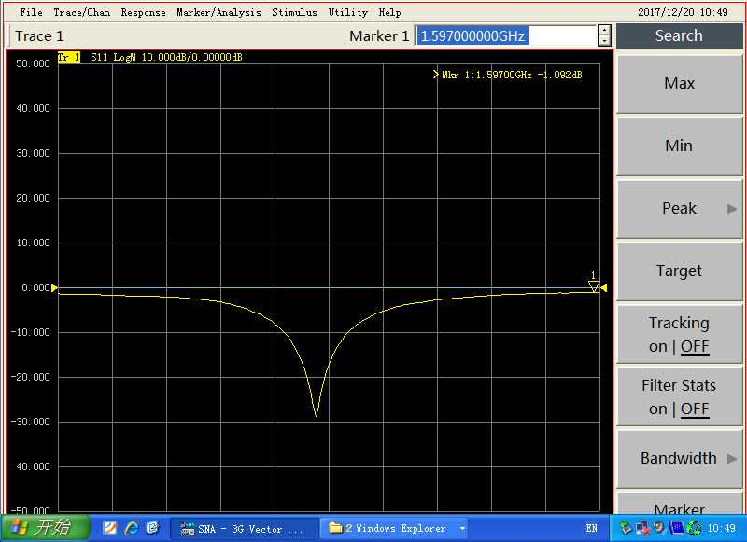设置激励源频率为1.3GHz~1.6GHz，激励强度为-25dbm，S11的对数幅度图如下（光标已指示最值）
2. 测量带宽如下

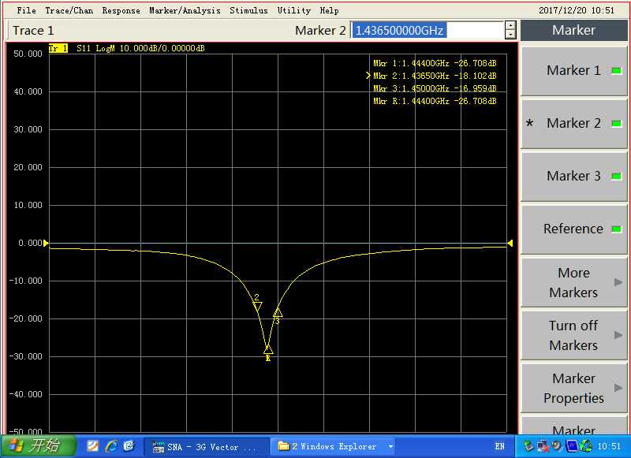

分析：读出带宽BW=1.45000GHz-1.43650GHz = 13.5MHz。

1. 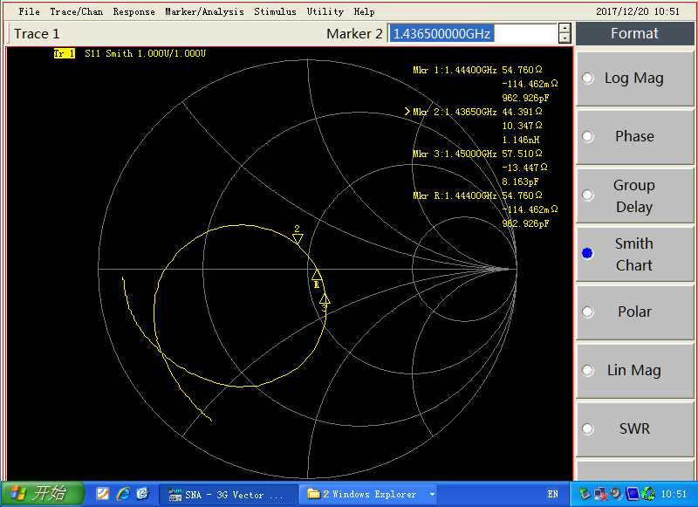此时史密斯圆图如下

1. **实验结果分析**

反射系数Γ是反射电压与入射电压的比值，包括幅度和相位信息，Γ的幅度部分称为 ρ，ρ没有单位，取值范围为0～1。

回波损耗是反射信号低于入射信号的 dB 值。

两组波在同一根传输线上沿相反的方向传输时就会引起驻波，驻波比(SWR)是在给定频率上最大射频包络电压与最小射频包络电压的比值。

理想情况下，当传输线用特征阻抗进行端接时，所有的能量都传递给负载，没有能量被反射，ρ=0，回波损耗为无穷大，SWR=1。当传输线用开路器或短路器进行端接时，所有的能量都被反射，ρ=1，回波损耗为 0dB，SWR为无穷大。

1. 实验一 RF带通滤波器S参数矩阵的测量

测量结果的S12和S21的幅频特性曲线基本相同，均为带通滤波器的幅频特性曲线，相频特性曲线和SWR曲线也相同；S11和S22的幅频特性曲线、相频特性曲线和SWR曲线也相同。

1. 实验二 微带传输线测量
2. 反射系数的测量

对微带传输线测得的反射系数：

在负载短路时，反射系数为-0.411dB≈0dB，即ρ≈1；驻波比为39.478≫1。

在负载开路时，反射系数为-0.852dB≈0dB，即ρ≈1；驻波比为20.630≫1。

在负载阻抗匹配时，反射系数为-36.781dB，ρ≈0；驻波比为1.030≈1。

故实验结果与理想分析的情况相符。

1. 实验三 微带天线回波反射损耗的测量

天线S11带宽为BW=1.45000GHz-1.43650GHz = 13.5MHz，中心频率为1.44400GHz，衰减为-26.708dB，故回波损耗为26.708dB。

1. **实验小结**

本次微波实验让我学会了使用AV36580A矢量网络分析仪，感受到了微波在机器中的体现，并见识到了史密斯圆图的魅力。这次实验让我对微波的理解更加深刻了。